Programplan skolebasert utviklingsprogram (SKUP-Hedmark)

SKUP-Hedmark har som overordnede målsettinger å forbedre gjennomstrømningen og læringsutbytte for elevene, samt å sette skolene i stand til å implementere, drifte og videreutvikle skolebasert kompetanseutvikling i egen organisasjon. Programmet ledes av fylkessjefen med professor Thomas Nordahl som faglig ansvarlig.

Programmet inneholder en ledermodul og seks ulike moduler for det pedagogiske personalet ved skolene. Ledermodulen har oppstart høsten 2016 og lærermodulene har oppstart fra og med januar 2017.

Organisering av programmet
Programmet organiseres gjennom en programkomité som ledes av fylkessjefen. De enkelte modulene ledes av en modulansvarlig fra VGO.

Programmet er organisert etter følgende struktur:

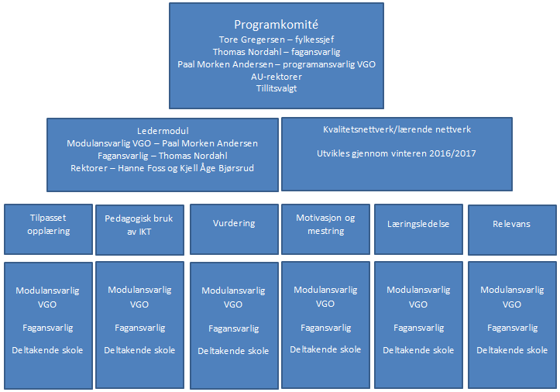

Programmet har en varighet frem til 2019 med den planlagte organiseringen. Ledermodulen vil ha vare frem til og med 2018. Programmet videreføres gjennom etablering og drift av kvalitetsnettverk fra og med høsten 2017, og skal etter dette være en del av den normale driften i skolene og VGO.

Tidsforløpet til programmet er planlagt etter følgende struktur:

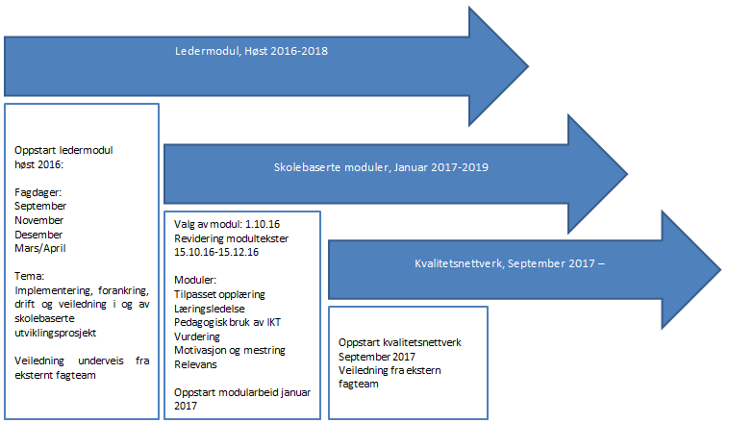

Ledermodul
Ledermodulen vil gjennom fagdager og veiledning av skolens ledere bidra til å sette skolen i stand til å implementere og drifte skolebasert kompetanseutvikling i egen organisasjon. Det legges opp til fagdager med kompetanseheving, mellomarbeid og veiledning av skolenes ledere. Fremdriftsplan er skissert i tabellen nedenfor:

Samlinger | Aktivitet
Oppstartssamling  26.-27.9.16 | Til 1.samling: Ståstedsanalyse
2. samling  15.12.16 | Til 3. samling:  Etablering av profesjonelle læringsfellesskap i skolen
3. samling  Februar | Kontinuerlig etter 3. samling:  Drift av profesjonelle læringsfelleskap  Observasjon og veiledning
4. samling
Mars
5. samling
April/mai

Faglig innhold og veiledning vil være ved bistand eksterne aktører. Veiledere for ledergruppene er Tore Skansen fra IMTEC, Jarl Inge Wærness fra Conexus, Ann-Mari Henriksen fra Åssiden videregående skole i Drammen og Magne Nesvik fra Rogaland fylkeskommune. Thomas Nordahl er faglig ansvarlig.

Alle fagdager i ledermodulen vil avholdes samlet for alle skolene. I programmet skal skolens ledelse starte opp med ledermodulen før skolen initierer arbeid med modul for lærere. Innholdet i ledermodulen legger opp til at skolens ledelse skal starte opp implementering av valgt modul for lærere i løpet av høsten 2016.

Ledermodulen skal gi:
- Økt kompetanse i å implementere og forankre skolebaserte utviklingsprogram slik at det bidrar til forbedring av lærernes pedagogiske praksis.

- Økt kompetanse i å drifte skolebaserte utviklingsprogram og veilede personalet gjennom å utøve pedagogisk og relasjonell ledelse.

- Innsikt og evne til å dele og bruke nettverk som en arena for erfaringsdeling mellom både ledere og lærere på skolene.

Moduler for lærere

Modulene for lærere skal være skolebasert kompetanseheving innen ulike faglige områder gjennom bruk av profesjonelle læringsfelleskap. Skolene kan velge mellom seks ulike moduler:

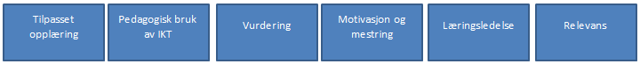

Det engasjeres en faglig ansvarlig for hver enkelt modul som skal bidra i utarbeidelse av modultekster og gjennomføring av fagdager for lærere. Hver modul skal ha en varighet på omlag ett skoleår. Alle moduler skal ha fokus på å analysere ulike resultater for skolen og omsette dette til forbedret pedagogisk praksis.

Betingelser for deltagelse
- Alle ansatte ved skolen skal være godt kjent med programmet
- Alle i skoleledelsen skal aktivt delta i ledermodulen
- Skoleledelsen skal lage en implementeringsplan for arbeidet med en av modulene for lærere
- Alle lærere skal delta aktivt i programmet
- Lærergrupper skal så langt det lar seg gjøre settes sammen i tverrfaglige grupper
- Avdelingsledere skal lede og drifte modulene for lærere
Økonomi
Fylkessjefen for videregående opplæring dekker utgifter til opplæring, veiledning og evaluering av programmet. Deltakerskolene bidrar i form av avsatt tid og arbeidstimer for lærere og skoleledere.

